Факультет ___Педагогический____

(название факультета)

Кафедра __История и права_____
(название кафедры)

СВЕДЕНИЯ О ПЕДАГОГЕ

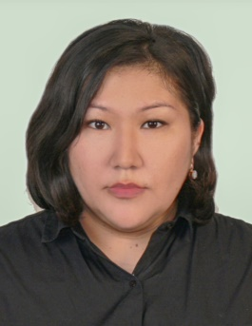
Фамилия Климова
Имя Лилия
Отчество Адилбековна
Дата рождения 05.05.1992 г.р.

Место рождения РК, ЗКО, Жанибекский р/н, с.Кайрат

Общий трудовой стаж 4 года
Общий стаж педагогической работы 4 года
Стаж работы в данном учреждении
Ученая степень
Академическая степень магистр юридических наук
Контактный телефон раб. (7112) 51-24-50, внутр. 26
Мобильный телефон +77779783090
E-mail lileka-92@mail.ru

ОПЫТ РАБОТЫ

ЗКГУ им.М.Утемисова
Преподователь сентябрь 2014 г. – октябрь 2018 г

Учеба в магистратуре в Всероссийском
университете Юстиции г.Москва октябрь 2018 г. – сентябрь 2020 г

Западно-Казахстанский инновационно -
технологический университет сентябрь 2021 г.
Старший преподаватель кафедры
«Истории и право»

ПУБЛИКАЦИИ В КАЗАХСТАНСКИХ ИЗДАНИЯХ

- Климова Л.А. // Тәуелсіздік тірегі- Ата Заң // Международная научно - практическая конференция «Этапы становления и правовой статус Конституции Республики Казахстан», 15 июня 2015 года, С. 143-147.
- Климова Л.А. // Наградные правоотношения в публичном управлении // Научный электронный журнал «Академическая публицистика» 2019., Раздел 11. Юридические науки― С. 42-45.
- Климова Л.А.// Правовое регулирования награды // Республиканская научно-практическая конференция на тему «Развитие медиации в гражданском обществе» 2019., С.55-58.

ПРЕПОДАВАЕМЫЕ ДИСЦИПЛИНЫ

№ | Наименование | Специальность
 | дисциплины
1. | Уголовно-исполнительное право РК | 6В12301- Правоохранительная деятельность
2. | Административное право РК | 6В12301- Правоохранительная деятельность
3. | Основы антикоррупционной культуры | 6В12301- Правоохранительная деятельность

